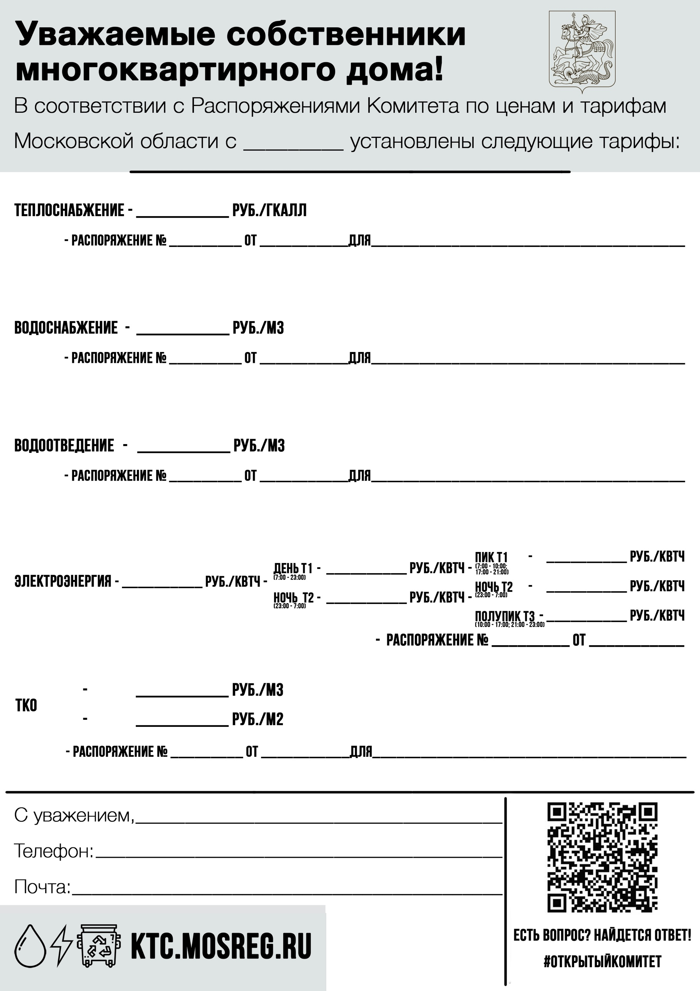
331-Р
ООО «Экстех»
8-496-44-93-913
eksteh@yandex.ru
2383,45
25,12
18.12.2020
331-Р
ООО «Эколайн-Воскресенск»
18.12.2020
294-Р

815,58
16.12.2020
256-Р

4,29
34,73
МУП «Белоозерское ЖКХ»

18.12.2020
МУП «Белоозерское ЖКХ»
328-Р
МУП «Белоозерское ЖКХ»
18.12.2020
01.01.2021

